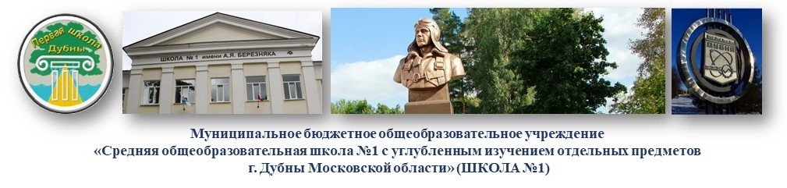
Уважаемые коллеги!
Приглашаем вас на очное мероприятие,
в рамках городской «Недели функциональной грамотности»,
«Развитие функциональной грамотности школьников в учебно-воспитательном процессе. Из опыта работы Первой школы Дубны»

Дата, время: 7 декабря (среда) 2022, с 9.10 до 12.00
Участники: учителя, администрация образовательных учреждений, администрация и педагоги учреждений дополнительного образования.
Анонс мероприятия: представлен практический опыт работы педагогического коллектива по развитию функциональной грамотности школьников как в урочной, так и во неурочной деятельности

План мероприятия, спикеры:
№  п/п | Дата | Время | Форма | Название мероприятия | Категория участников | Спикеры
 | 07.12.22 | 9.20 | урок-встреча | «Путешествие в мир профессий» | учащиеся, 1 класса,  приглашенные взрослые,  педагогические работники | Мазанова  И.Н.  Чирова Е.Н.
 | 07.12.2022 | 10.10 | внеурочное занятие | «Уроки финансовой грамотности» | учащиеся, 5 класс,  педагогические работники | Куркова  Н.Н.
 | 07.12.2022 | 11.00 | мастер-класс | Естественно-научная грамотность: формирование практических компетенций учащихся на уроках биологии | педагогические работники | Биканова  Н.В.
 |  |  | выступление из опыта работы | Функциональная грамотность на уроках русского языка и литературы | педагогические работники | Осипенкова В.С.

Будем рады сотрудничеству!

Коллектив Первой школы

